INDICE

Anexo III – Informes.

1 Listado de control diario de claves CIU emitidas. 3
1.1 Ejemplo. 3
1.2 Detalle. 5
2 Historial de cambios 6
2.1 Ultima modificación 6
2.2 Modificaciones anteriores 6

Listado de control diario de claves CIU emitidas.

Ejemplo.

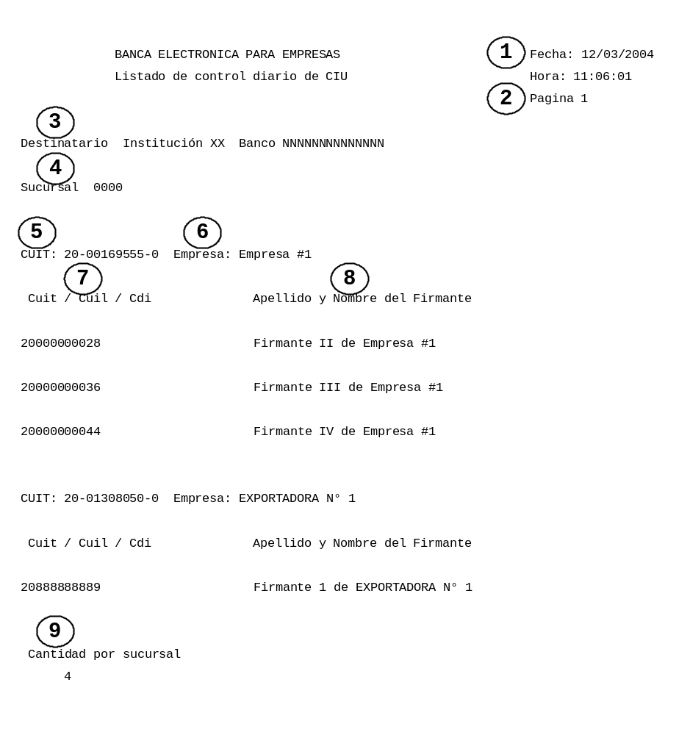

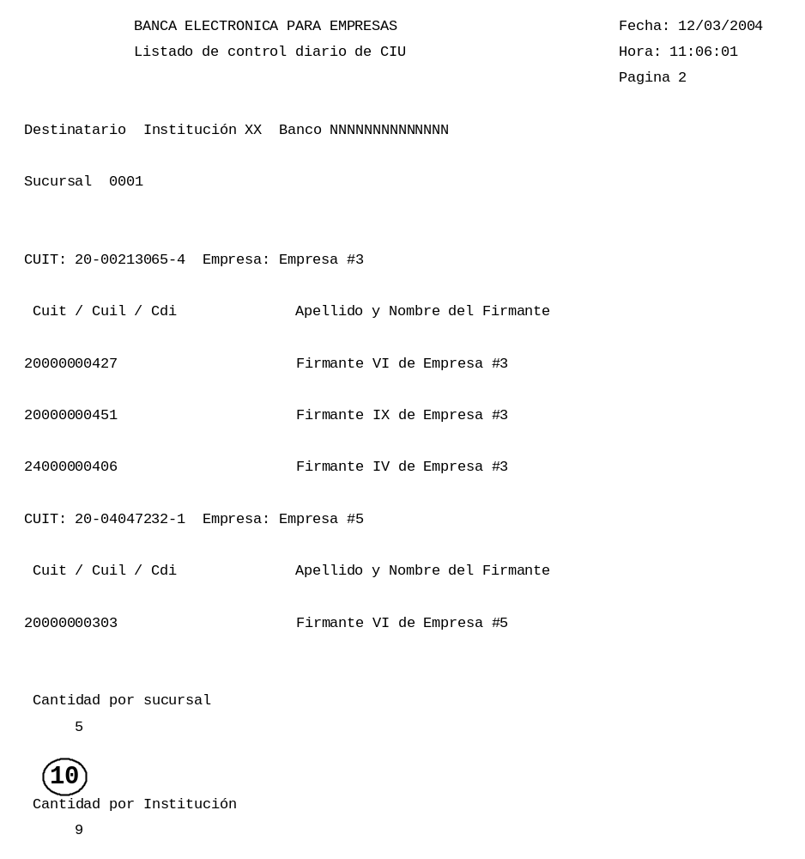

Detalle.

NOMBRE: | LISTADO DE CONTROL DIARIO DE CIU
DESCRIPCION DEL INFORME: | Contiene el detalle de las claves CIU emitidas en la fecha de proceso. Se agrupa por sucursal / Cliente.

FRECUENCIA: | Diaria | ARCHIVO GENERADO: | Ceeeddmm.CIU.RPT  eee = Código Entidad  dd = Día de proceso  mm = Mes de Proceso
DESTINATARIO: | Entidad emisora

REF. NRO. | NOMBRE | DESCRIPCION
1 | FECHA. | DD / MM / AA.
2 | HOJA. | Nro. de página.
3 | DESTINATARIO | Código que identifica a la Institución y Nombre.
4 | SUCURSAL | Numero de Sucursal
5 | CUIT | Cuit de la empresa
6 | EMPRESA | Denominación de la Empresa
7 | CUIT / CUIL / CDI | Número de CUIT / CUIL / CDI del Firmante
8 | APELLIDO Y NOMBRE DEL FIRMANTE | Apellido y Nombre del Firmante
9 | CANTIDAD POR SUCURSAL | Total de claves CIU emitidas para la sucursal
10 | CANTIDAD POR INSTITUCION | Total de claves CIU emitidas para la Entidad

Historial de cambios

Ultima modificación

Versión: | 000-001 | Modificado por: | E. Almeida
Fecha de Modificación: | 09-04-2003 | Fecha de Vigencia: | 09-04-2003
Cambios efectuados: | Es primera versión

Modificaciones anteriores

Versión: |  | Modificado por:
Fecha de Modificación: |  | Fecha de Vigencia:
Cambios efectuados:

